Internetdelning (ex.vis. hotspot) via mobiltelefon

Med internetdelning kan du dela din mobilsurf med en annan enhet, till exempel en surfplatta eller en dator. Det är inte alla som känner till att du kan dela surfen i ditt mobilabonnemang med din laptop, iPad eller annan apparat. Detta gör du genom att använda den inbyggda funktionaliteten i din mobiltelefon att använda den som modem.
Tänk på att i första hand välja att gå ut på Internet via WiFi eller fast nät (bredband hemma eller på kontoret). Även på resa finns ofta WiFi tillgängligt på tåg, stationer, flygplatser, hotell och konferenslokaler. Genom att använda dessa minskar du användningen av data från din mobilsurf och kan således använda denna när du verkligen behöver det.
För att få tillgång till Internet via din mobiltelefon så behöver du aktivera funktionaliteten i din mobiltelefons inställningar. Hur man går tillväga för att dela Internet skiljer sig mellan iPhone och Android. Här nedan finns förslag och steg för steg-guide för hur du går tillväga beroende på vilken typ av telefon du har.
Du kan oftast dela Internet med en annan apparat på tre olika sätt: med USB-sladd, via Bluetooth eller genom trådlöst nätverk. Det är oftast smidigast att dela ut nätet via ett trådlöst nätverk eftersom inte alla apparater stöder Bluetooth, nackdelen är att det kan öka telefonens batterikonsumtion något.

Innehåll
Internetdelning (ex.vis. hotspot) via mobiltelefon 1
Dela Internet på din iPhone 2
Snabb steg för steg-guide för att aktivera Internetdelning 2
Generell guide 2
Grundinställningar med bild 2
Öppna (samt aktivera) Internetdelning 2
Dela Internet på din Android 3
Snabb steg för steg-guide för att aktivera Internetdelning 3
Generell guide 3
Grundinställningar med bild (för Samsung) 3
Anslutning 3
Välj delningssätt 3

Dela Internet på din iPhone
För att aktivera Internetdelning via trådlöst nätverk går du in på inställningar och trycker sedan på menyvalet Internetdelning. Under Internetdelning finns en knapp där du kan välja att dela din internetanslutning med andra enheter. För att dela ut Internet via WiFi, välj först ett WiFi-lösenord och grönmarkera sedan valet internetdelning. Därefter går du in på tillgängliga WiFi-nätverk på din laptop/annan apparat och väljer din mobiltelefon i listan (WiFi-nätverket har samma namn som din telefon).

Snabb steg för steg-guide för att aktivera Internetdelning
- Gå in på inställningar
- Välj Internetdelning
- Välj lösenord för ditt WiFi-nätverk
- Dra fliken "Tillåt att andra ansluter" så att den blir grön
- Anslut till ditt skapade WiFi på din andra enhet med det valda lösenordet

Generell guide
Du kan följa nedan grundinställningar, alternativt läsa guide på Apple.com (se länk) där du även kan se möjligheter för delning via USB/Bluetooth: https://support.apple.com/sv-se/HT204023

Grundinställningar med bild

Öppna (samt aktivera) Internetdelning
Öppna först Inställningar och välj Internetdelning. För att internetdela med en annan enhet ska din mobil väljas på den andra enheten. Fyll i WiFi-lösenordet som visas på din skärm.

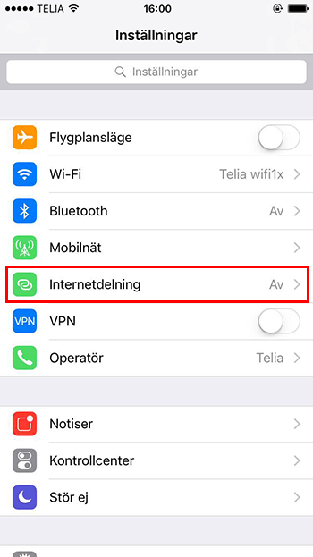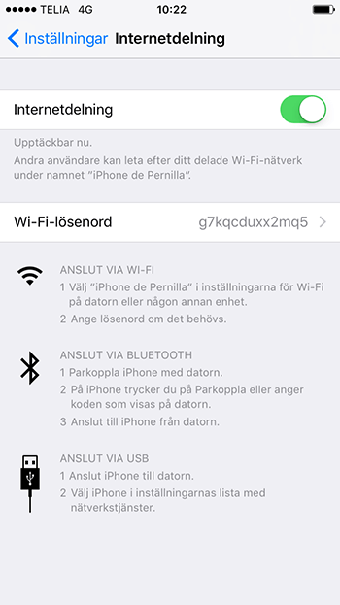

Dela Internet på din Android
För att aktivera Internetdelning på Android går du först in på huvudmenyn där du väljer inställningar. På inställningar trycker du på knappen Nätverk och Internet (Connections) och tryck därefter på Surfzon och internetdelning. Här hittar du tre olika delningsalternativ, samt alternativet konfigurera WiFi-surfzon, tryck på det alternativet. Här fyller du i vilket namn du vill ha på ditt trådlösa nätverk samt ett lösenord för nätverket.

Snabb steg för steg-guide för att aktivera Internetdelning
- Gå in på huvudmenyn och välj inställningar
- Tryck på Internetdelning och surfzon
- Tryck på konfigurera WiFi-surfzon
- Fyll i namn och lösenord för det trådlösa nätverket och tryck på spara
- Aktivera Mobil WiFi-surfzon och anslut till det nya skapade trådlösa nätverket via din laptop, padda eller annan enhet.

Generell guide
Guide för Android från Google support: https://support.google.com/android/answer/9059108?hl=sv

Grundinställningar med bild (för Samsung)
För Samsung kan du följa nedanstående förenklade guide.

Anslutning
Öppna inställningar och klicka på Anslutning. Klicka sedan på Mobil hotspot och internetdelning.

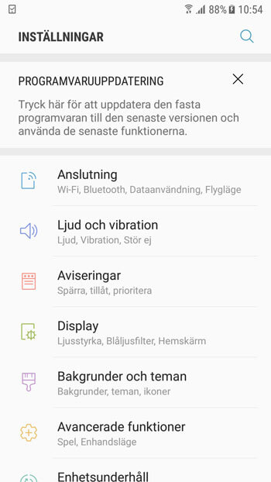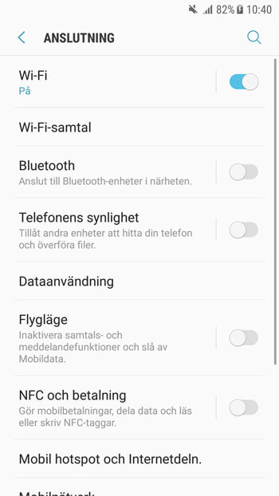

Välj delningssätt
Du kan antingen välja Mobil hotspot (dela ut WiFi till en eller flera andra enheter), trådlös Bluetooth-internetdelning eller att dela med USB-sladd (de två senare enbart till en enda ansluten utrustning).

